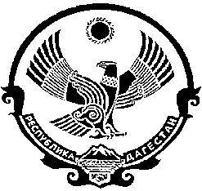

СОБРАНИЕ ДЕПУТАТОВ
МУНИЦИПАЛЬНОГО ОБРАЗОВАНИЯ
«БЕЖТИНСКИЙ УЧАСТОК»
368410, Республика Дагестан, Цунтинский район, с. Бежта
т.: (872 2)55-23-01, 55-23-02, ф. 55-23-05, bezhta-mo@mail.ru, admin@bezhta.ru

«25» июня 2019г. с. Бежта № 05

РЕШЕНИЕ
О присвоении имени Алигаджиева Расула Алигаджиевича
спорткомплексу с. Бежта

Согласно ст. 23 Устава МО «Бежтинский участок» Собрание депутатов МО «Бежтинский участок» выносит

РЕШЕНИЕ:

- В целях увековечения памяти выдающегося спортсмена ныне покойного Алигаджиева Расула Алигаджиевича назвать его именем новый спорткомплекс в с. Бежта.
- Решение Собрания депутатов МО «Бежтинский участок» от 23 июля 2015 г. № 03 считать утратившим силу.
- Данное решение опубликовать в местной газете и разместить на официальном сайте Администрации МО «Бежтинский участок».

Председатель Собрания депутатов
МО «Бежтинский участок» Ш.М. Исмаилов

